Υπεύθυνη Δήλωση

Υπεύθυνη ∆ήλωση : Βεβαιώνω ότι είμαι συγγραφέας αυτής της πτυχιακής εργασίας και ότι κάθε βοήθεια την οποία είχα για την προετοιμασία της, είναι πλήρως αναγνωρισμένη και αναφέρεται στην πτυχιακή εργασία. Επίσης έχω αναφέρει τις όποιες πηγές από τις οποίες έκανα χρήση δεδομένων, ιδεών ή λέξεων, είτε αυτές αναφέρονται ακριβώς είτε παραφρασμένες. Επίσης βεβαιώνω ότι αυτή η πτυχιακή εργασία προετοιμάστηκε από εμένα προσωπικά ειδικά για τις απαιτήσεις του προγράµµατος σπουδών του Τµήµατος Μηχανικών Πληροφορικής ΤΕ του Τ.Ε.Ι. Κεντρικής Μακεδονίας.

Σύνοψη

Οι ηλεκτρονικοί υπολογιστές και το διαδίκτυο εδώ και μερικά χρόνια έχουν μπει καθοριστικά στη ζωή και την καθημερινότητά μας, καθώς και στις αίθουσες διδασκαλίας. Μήπως ήρθε η ώρα να αφήσουμε πίσω ξεπερασμένες μεθόδους εξετάσεων και να χρησιμοποιήσουμε τις δυνατότητες που μας παρέχει η τεχνολογία;

Πλεονεκτήματα ηλεκτρονικών εξετάσεων μέσω υπολογιστή:

• δραστική μείωση του χρόνου προετοιμασίας των εξετάσεων

• οικονομία σε χαρτί και μελάνι (μηδενική χρήση)

• άμεση ανάγνωση αποτελεσμάτων και βαθμολογιών απ' τον εξεταστή

• άμεσος υπολογισμός και εμφάνιση της απόδοσης του εξεταζόμενου

• διαδραστικό περιβάλλον εξετάσεων, πιο ενδιαφέρον για τον εξεταζόμενο

Περιεχόμενα

Εισαγωγή

Εργαλεία που χρησιμοποιήθηκαν

• NetBeans IDE
• XAMPP (Apache - MySQL)
• PHP
• JavaScript
• HTML5
• CSS3

NetBeans IDE


Το NetBeans IDE είναι μια πλατφόρμα ανάπτυξης εφαρμογών γραμμένη σε Java. Χρησιμοποιείται κυρίως για ανάπτυξη εφαρμογών σε Java αλλά υποστηρίζει κι άλλες γλώσσες όπως PHP, C, C++, HTML5 κι άλλες. Το NetBeans είναι cross-platform, μπορεί να τρέξει δηλαδή σε Microsoft Windows, MAC OS X, Linux, Solaris και οποιοδήποτε άλλο λειτουργικό που υποστηρίζει JVM.

XAMPP


Το XAMPP είναι ένα πακέτο προγραμμάτων ελεύθερου λογισμικού, λογισμικού ανοικτού κώδικα και ανεξαρτήτου πλατφόρμας το οποίο περιέχει τον εξυπηρετητή ιστοσελίδων http Apache, την βάση δεδομένων MySQL και ένα διερμηνέα για κώδικα γραμμένο σε γλώσσες προγραμματισμού PHP και Perl.

Apache


Ο Apache HTTP γνωστός και απλά σαν Apache είναι ένας εξυπηρετητής του παγκόσμιου ιστού (web). Όποτε ένας χρήστης επισκέπτεται ένα ιστότοπο το πρόγραμμα πλοήγησης (browser) επικοινωνεί με έναν διακομιστή (server) μέσω του πρωτοκόλλου HTTP, ο οποίος παράγει τις ιστοσελίδες και τις αποστέλλει στο πρόγραμμα πλοήγησης. O Apache είναι ένας από τους δημοφιλέστερους εξυπηρετητές ιστού, εν μέρει γιατί λειτουργεί σε διάφορες πλατφόρμες όπως τα Windows, το Linux, το Unix και το Mac OS X. Κυκλοφόρησε υπό την άδεια λογισμικού Apache και είναι λογισμικό ανοιχτού κώδικα. Συντηρείται από μια κοινότητα ανοικτού κώδικα με επιτήρηση από το Ίδρυμα Λογισμικού Apache (Apache Software Foundation).

MySQL

Η MySQL είναι ένα σύστημα διαχείρισης σχεσιακών βάσεων δεδομένων που μετρά περισσότερες από 11 εκατομμύρια εγκαταστάσεις. Έλαβε το όνομά της από την κόρη του Μόντυ Βιντένιους, τη Μάι (αγγλ. My). Το πρόγραμμα τρέχει έναν εξυπηρετητή (server) παρέχοντας πρόσβαση πολλών χρηστών σε ένα σύνολο βάσεων δεδομένων.

PHP


H PHP είναι μια γλώσσα προγραμματισμού για τη δημιουργία σελίδων web με δυναμικό περιεχόμενο. Μια σελίδα PHP περνά από επεξεργασία από ένα συμβατό διακομιστή του Παγκόσμιου Ιστού (π.χ. Apache), ώστε να παραχθεί σε πραγματικό χρόνο το τελικό περιεχόμενο, που θα σταλεί στο πρόγραμμα περιήγησης των επισκεπτών σε μορφή κώδικα HTML.

JavaScript


Η JavaScript (JS) είναι διερμηνευμένη γλώσσα προγραμματισμού για ηλεκτρονικούς υπολογιστές. Αρχικά αποτέλεσε μέρος της υλοποίησης των φυλλομετρητών Ιστού, ώστε τα σενάρια από την πλευρά του πελάτη (client-side scripts) να μπορούν να επικοινωνούν με τον χρήστη, να ανταλλάσσουν δεδομένα ασύγχρονα και να αλλάζουν δυναμικά το περιεχόμενο του εγγράφου που εμφανίζεται.

HTML5


Η HTML5 είναι μια υπό ανάπτυξη γλώσσα σήμανσης για τον Παγκόσμιο Ιστό που όταν ετοιμαστεί θα είναι η επόμενη μεγάλη έκδοση της HTML (Γλώσσα Υπερκειμένου, HyperText Markup Language). Η ομάδα Web Hypertext Application Technology Working Group (WHATWG) άρχισε δουλειά σε αυτή την έκδοση τον Ιούνιο του 2004 με το όνομα Web Applications 1.0. Το Φεβρουάριο του 2010 το πρότυπο ήταν ακόμη σε κατάσταση "Last Call" στο WHATWG.
Η HTML5 προορίζεται για αντικατάσταση της HTML 4.01, της XHTML 1.0, και της DOM Level 2 HTML. Ο σκοπός είναι η μείωση της ανάγκης για ιδιόκτητα plug-in και πλούσιες διαδικτυακές εφαρμογές (RIA) όπως το Adobe Flash, το Microsoft Silverlight, το Apache Pivot, και η Sun JavaFX.

CSS3


Η CSS (Cascading Style Sheets-Διαδοχικά Φύλλα Στυλ) ή ( αλληλουχία φύλλων στυλ ) είναι μια γλώσσα υπολογιστή που ανήκει στην κατηγορία των γλωσσών φύλλων στυλ που χρησιμοποιείται για τον έλεγχο της εμφάνισης ενός εγγράφου που έχει γραφτεί με μια γλώσσα σήμανσης. Χρησιμοποιείται δηλαδή για τον έλεγχο της εμφάνισης ενός εγγράφου που γράφτηκε στις γλώσσες HTML και XHTML, δηλαδή για τον έλεγχο της εμφάνισης μιας ιστοσελίδας και γενικότερα ενός ιστοτόπου. Η CSS είναι μια γλώσσα υπολογιστή προορισμένη να αναπτύσσει στυλιστικά μια ιστοσελίδα δηλαδή να διαμορφώνει περισσότερα χαρακτηριστικά, χρώματα, στοίχιση και δίνει περισσότερες δυνατότητες σε σχέση με την html. Για μια όμορφη και καλοσχεδιασμένη ιστοσελίδα η χρήση της CSS κρίνεται ως απαραίτητη.

λειτουργιες εφαρμογης

Εγχειρίδιο Χρήσης

Εγκατάσταση XAMPP (Apache & MySQL)

Πριν απ' οτιδήποτε θα πρέπει να εγκαταστήσουμε στον υπολογιστή που θα χρησιμοποιήσουμε σαν server το πακέτο του XAMPP. Για να το κάνουμε αυτό επισκεπτόμαστε την ιστοσελίδα https://www.apachefriends.org/download.html και κατεβάζουμε κατά προτίμηση την τελευταία έκδοση ανάλογα με το λειτουργικό του υπολογιστή (και με παλιότερες εκδόσεις πάντως λειτουργεί άψογα).

Αφού κατεβάσουμε το αρχείο εγκατάστασης το ανοίγουμε και εγκαθιστούμε το πακέτο σύμφωνα με τις προεπιλεγμένες τιμές που έχει. Αφού τελειώσει η εγκατάσταση, θα δούμε έναν φάκελο με όνομα "xampp" στην προεπιλεγμένη μονάδα σκληρού δίσκου του υπολογιστή.

Ανοίγουμε τον φάκελο xampp και εν συνεχεία τον φάκελο htdocs. Στον φάκελο htdocs τοποθετούμε τον φάκελο με τα αρχεία κώδικα της εφαρμογής μας, στην περίπτωση μας τον φάκελο "e-exams".

Αφού κάναμε όλα τα προαναφερθέντα ήρθε η ώρα να ενεργοποιήσουμε τον Apache server και τη MySQL. Για να το κάνουμε αυτό πάμε στον φάκελο xampp και βρίσκουμε το αρχείο xampp-control.exe και το ανοίγουμε. Πάνω πάνω βλέπουμε τις επιλογές Apache & MySQL, τις ενεργοποιούμε πατώντας το κουμπί Start. Αν όλα πήγαν καλά θα πρέπει το xampp να εμφανίζεται όπως η παρακάτω εικόνα:

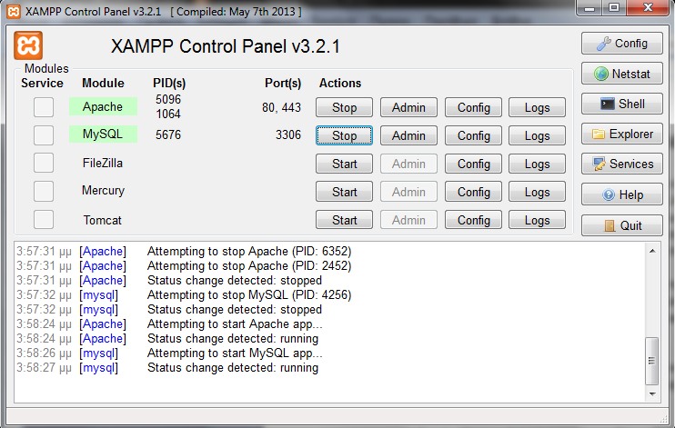

Να υπενθυμίσω εδώ ότι κάθε φορά που θέλουμε να τρέξουμε την εφαρμογή θα πρέπει να έχουμε ενεργοποιήσει τον Apache και τη MySQL όπως είδαμε παραπάνω (και όχι μόνο κατά την εγκατάσταση!).

Εγκατάσταση Βάσης Δεδομένων

Αφού ολοκληρώσαμε επιτυχώς την εγκατάσταση του πακέτου XAMPP και έχουμε πάντα ενεργοποιημένα τον Apache και τη MySQL επόμενο βήμα είναι η εγκατάσταση της βάσης δεδομένων μας. Ανοίγουμε τον browser της αρεσκείας μας και πληκτρολογούμε τη διεύθυνση http://localhost/phpmyadmin και πατάμε Enter.

Επάνω βλέπουμε μια σειρά από καρτέλες, πατάμε στην καρτέλα "Εισαγωγή" (Import) και μετά το κουμπί "Επιλογή αρχείου" που βρίσκεται στο κέντρο σχεδόν της σελίδας. Μέσα απ' το popup παράθυρο ανοίγουμε τον φάκελο xampp => htdocs => e-exams => sql και πατάμε άνοιγμα του αρχείου ptixiaki.sql και το κουμπί "Εκτέλεση" που βρίσκεται στο κάτω μέρος της σελίδας. Αν όλα πήγαν καλά θα πρέπει να δούμε κάποιο μήνυμα όπως το παρακάτω:

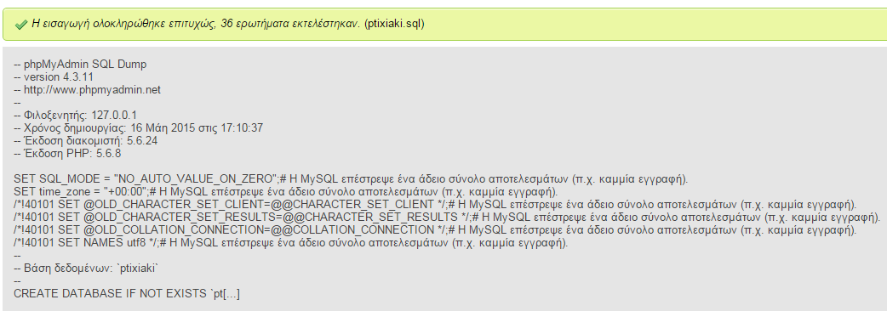

Είσοδος στην Εφαρμογή

Εφόσον εκτελέσαμε επιτυχώς όλα τα προηγούμενα βήματα ήρθε η ώρα να ανοίξουμε την εφαρμογή μας και να εισέλθουμε ως διαχειριστής-καθηγητής. Έχοντας ανοιχτό τον browser πληκτρολογούμε τη διεύθυνση http://localhost/e-exams και πατάμε Enter.

Πληκτρολογούμε στο πεδίο Username τη λέξη "admin" και στο πεδίο Password τη λέξη "g0mug0mun0" στην ειδική φόρμα εισόδου όπως φαίνεται παρακάτω και πατάμε το κουμπί Σύνδεση για να εισέλθουμε. Αν το όνομα χρήστη ή ο κωδικός που πληκτρολογήσαμε είναι λάθος μας βγάζει ειδικό μήνυμα σφάλματος και δεν μας αφήνει να εισέλθουμε.

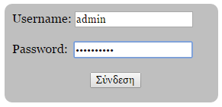

Να τονίσω εδώ πως υπάρχουν δικαιώματα σχετικά με το ποιος μπορεί να δει τις σελίδες. Οι φοιτητές έχουν πρόσβαση μόνο στη σελίδα exams.php (που θα αναλύσουμε παρακάτω), αν κάποιος προσπαθήσει να εισέλθει σε οποιαδήποτε άλλη σελίδα θα μεταβεί αυτόματα στη σελίδα εισόδου login.php όπου χωρίς το όνομα χρήστη και τον κωδικό δεν μπορεί να προχωρήσει στην κύρια σελίδα.

Αρχική σελίδα

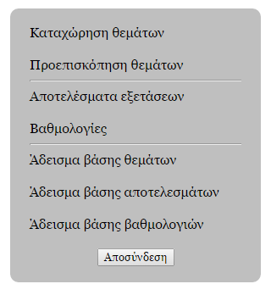

Στην αρχική σελίδα βλέπουμε μια σειρά από επιλογές που μπορεί να κάνει ο καθηγητής:
• Καταχώρηση θεμάτων
• Προεπισκόπηση θεμάτων
• Αποτελέσματα εξετάσεων
• Βαθμολογίες
• Άδειασμα βάσης θεμάτων
• Άδειασμα βάσης αποτελεσμάτων
• Άδειασμα βάσης βαθμολογιών
• Αποσύνδεση

Καταχώρηση Θεμάτων

Πατώντας στην επιλογή Καταχώρηση θεμάτων ανοίγει μια νέα σελίδα όπου ο καθηγητής θα πρέπει να εισάγει τον αριθμό των ερωτήσεων, τον χρόνο της εξέτασης (σε λεπτά της ώρας), να επιλέξει το μάθημα και πόσες διαφορετικές σειρές θεμάτων επιθυμεί. Ας εισάγουμε στα πεδία τα δεδομένα που φαίνονται παρακάτω για παράδειγμα και πατάμε το κουμπί Επόμενο:

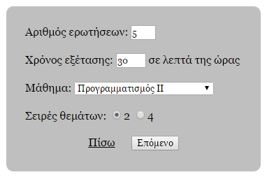

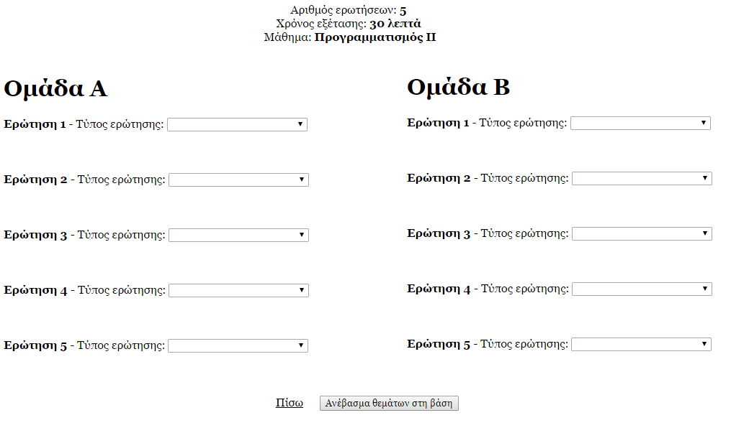

Όπως βλέπουμε και στην παραπάνω εικόνα δημιουργήθηκαν αυτόματα 2 ομάδες θεμάτων καθώς και 5 ερωτήσεις για την κάθε ομάδα. Τώρα μένει να επιλέξουμε τον τύπο ερώτησης που επιθυμούμε, να γράψουμε την ερώτηση, την σωστή απάντηση και τις μονάδες που πιάνει η κάθε ερώτηση (συνολικά 100 μονάδες για όλες τις ερωτήσεις).

Υπάρχουν 3 τύποι ερωτήσεων όπου μπορούμε να επιλέξουμε:

Αριθμητικού αποτελέσματος

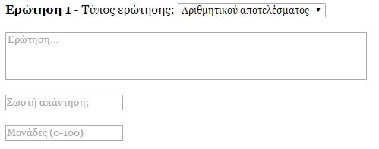

Μια ερώτηση αριθμητικού αποτελέσματος περιλαμβάνει κυρίως μια μαθηματική ερώτηση που έχει κάποιο στάνταρ αποτέλεσμα ακέραιο ή δεκαδικό αριθμό. Δείτε για παράδειγμα την παρακάτω εικόνα:

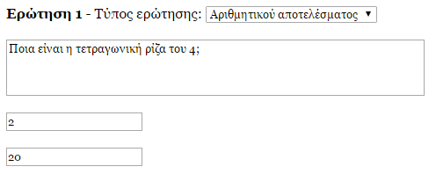

Πολλαπλής επιλογής

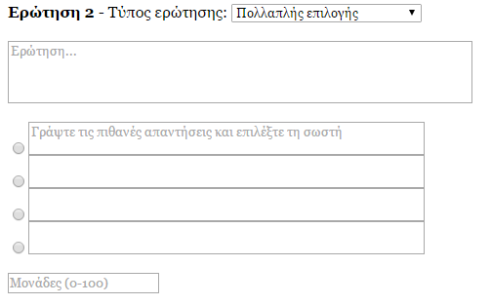

Μια ερώτηση πολλαπλής επιλογής περιλαμβάνει την ερώτηση και τις 4 πιθανές απαντήσεις. Επιλέγουμε τη σωστή απάντηση πατώντας αριστερά το radio button. Δείτε για παράδειγμα:

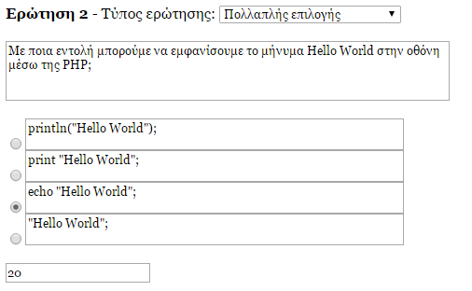

Σωστό - Λάθος

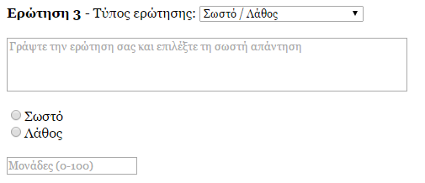

Στον τύπο ερώτησης Σωστό - Λάθος ο καθηγητής πρέπει να γράψει την ερώτηση κι έπειτα να επιλέξει τη σωστή απάντηση, όπως για παράδειγμα παρακάτω:

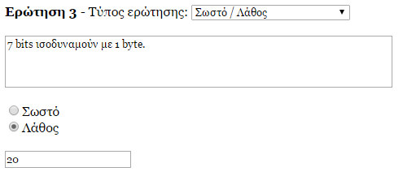

Αφού συμπληρώσουμε όλες τις ερωτήσεις ανάλογα με τον τύπο που επιθυμούμε όπως δείξαμε παραπάνω πατάμε το κουμπί "Ανέβασμα θεμάτων στη βάση" που βρίσκεται στο κέντρο της σελίδας κάτω απ' τις ερωτήσεις. Εκεί θα δούμε κατάλληλο μήνυμα και πατώντας στον σύνδεσμο Πίσω θα μεταφερθούμε στην αρχική σελίδα.

Προεπισκόπηση θεμάτων

Πατώντας στην επιλογή "προεπισκόπηση θεμάτων" έχουμε τη δυνατότητα προβολής των θεμάτων που φτιάξαμε παραπάνω. Αρχικά επιλέγουμε το μάθημα στο οποίο θέλουμε να κάνουμε προεπισκόπηση μέσω της ειδικής φόρμας και πατάμε το κουμπί "Προεπισκόπηση":

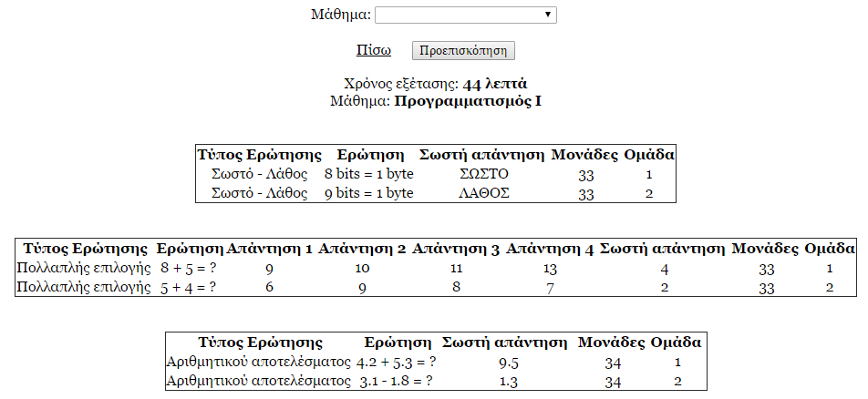

Όπως μπορούμε να δούμε και στην παραπάνω εικόνα, αρχικά βλέπουμε το μάθημα το οποίο επιλέξαμε και τον χρόνο τον οποίο δώσαμε νωρίτερα κατά την καταχώρηση των θεμάτων (όχι δεν υπάρχει κάποιο λάθος, απλά εδώ βλέπουμε τα θέματα του Προγραμματισμού Ι και όχι του Προγραμματισμού ΙΙ που είδαμε παραπάνω σαν παράδειγμα). Εν συνεχεία βλέπουμε 3 διαφορετικούς πίνακες, έναν για κάθε τύπο ερώτησης.

Στον πρώτο πίνακα βλέπουμε τον τύπο της ερώτησης που είναι Σωστό - Λάθος, την ερώτηση, την σωστή απάντηση, τις μονάδες που πιάνει η κάθε ερώτηση καθώς και την ομάδα στην οποία καταχωρήθηκε.

Στον δεύτερο πίνακα μπορούμε να δούμε τον τύπο ερώτησης που είναι πολλαπλής επιλογής, τις τέσσερις πιθανές απαντήσεις, την σωστή απάντηση, τις μονάδες και την ομάδα στην οποία καταχωρήθηκε.

Στον τρίτο και τελευταίο πίνακα βλέπουμε τον τύπο της ερώτησης που είναι αριθμητικού αποτελέσματος, την ερώτηση, την σωστή απάντηση, τις μονάδες και την ομάδα στην οποία ανήκει.

Αποτελέσματα Εξετάσεων

Πατώντας στον σύνδεσμο "αποτελέσματα εξετάσεων" μπορούμε να δούμε τις απαντήσεις που έδωσαν οι φοιτητές σε καθεμιά από τις ερωτήσεις. Υπάρχουν 3 τρόποι αναζήτησης, επιλέγοντας το μάθημα και πατώντας στο κουμπί "Δες τα αποτελέσματα" όπου μας εμφανίζει όλες τις απαντήσεις που δόθηκαν στο συγκεκριμένο μάθημα, πληκτρολογώντας το ΑΕΜ και πατώντας πάλι το κουμπί εμφανίζοντας έτσι τις απαντήσεις του συγκεκριμένου φοιτητή ή ο συνδυασμός και των δύο, επιλέγοντας δηλαδή μάθημα και πληκτρολογώντας το ΑΕΜ που θα μας εμφανίσει τις απαντήσεις του συγκεκριμένου φοιτητή στο συγκεκριμένο μάθημα. Ακολουθούν ενδεικτικά παραδείγματα:

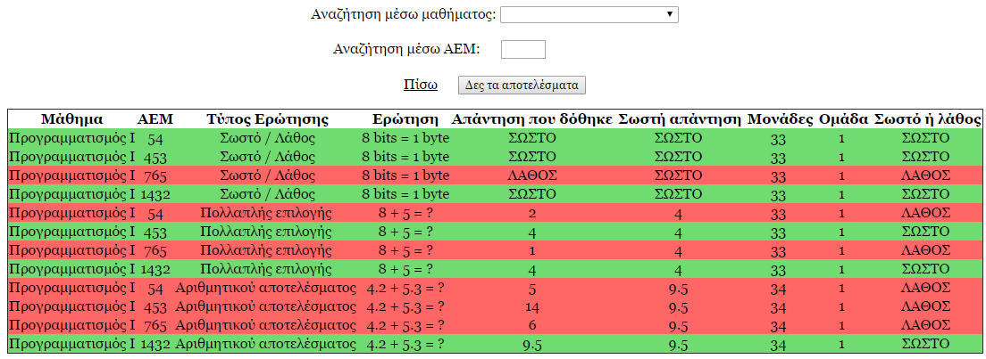

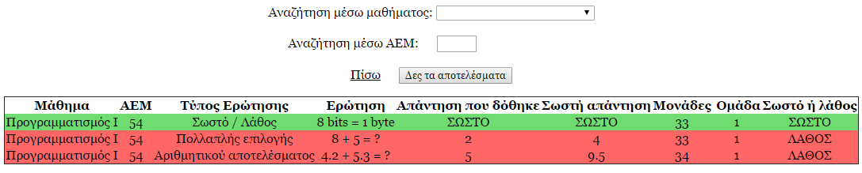

Στην πρώτη εικόνα βλέπουμε όλες τις απαντήσεις που δόθηκαν στο μάθημα Προγραμματισμός Ι, ενώ στη δεύτερη μόνο τις απαντήσεις του φοιτητή με ΑΕΜ 54 για το μάθημα του Προγραμματισμού Ι.

Στον πίνακα διακρίνουμε τα πεδία: μάθημα, ΑΕΜ, τύπος ερώτησης, απάντηση που δόθηκε, σωστή απάντηση, μονάδες, ομάδα θεμάτων και εν τέλει αν αυτό που απάντησε ο φοιτητής ήταν σωστό ή λάθος. Αν η απάντηση που δόθηκε ήταν σωστή η γραμμή παίρνει ένα ελαφρύ πράσινο χρώμα αλλιώς γίνεται κόκκινη ώστε να είναι πιο ευδιάκριτο οπτικά ποιες ερωτήσεις απαντήθηκαν σωστά και ποιες όχι.

Βαθμολογίες

Ο σύνδεσμος των βαθμολογιών λειτουργεί σχεδόν όπως και αυτός των αποτελεσμάτων με τη μόνη διαφορά πως εδώ βλέπουμε την τελική βαθμολογία του εκάστοτε φοιτητή στο συγκεκριμένο μάθημα. Όπως προηγουμένως έτσι κι εδώ υπάρχουν 3 τρόποι αναζήτησης και απεικόνισης των βαθμολογιών. Επιλέγοντας το μάθημα που μας ενδιαφέρει και πατώντας το κουμπί "Δες τις βαθμολογίες" βλέπουμε όλες τις βαθμολογίες του συγκεκριμένου μαθήματος, πληκτρολογώντας το ΑΕΜ και πατώντας το κουμπί βλέπουμε τις βαθμολογίες του συγκεκριμένου φοιτητή και τέλος ο συνδυασμός και των δύο όπου έχουμε τη δυνατότητα να δούμε τη βαθμολογία συγκεκριμένου φοιτητή σε συγκεκριμένο μάθημα. Ακολουθούν μερικά δείγματα:

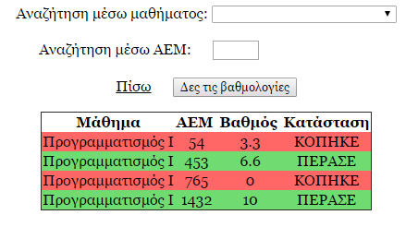

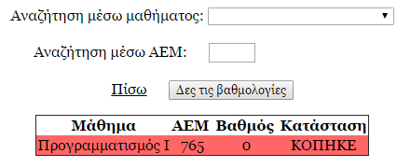

Στην πρώτη εικόνα βλέπουμε όλες τις βαθμολογίες που αφορούν το μάθημα Προγραμματισμός Ι ενώ στη δεύτερη μόνο τη βαθμολογία του συγκεκριμένου φοιτητή με ΑΕΜ 765 στο μάθημα του Προγραμματισμού Ι.

Στον πίνακα διακρίνουμε τα πεδία μάθημα, ΑΕΜ, βαθμός και κατάσταση. Αν ο βαθμός είναι μεγαλύτερος ή ίσος του 5 η γραμμή γίνεται πράσινη ειδάλλως παίρνει κόκκινο χρώμα ώστε να είναι πιο ευδιάκριτο ποιοι πέρασαν και ποιοι όχι.

Καθαρισμός Πινάκων Βάσης

Οι τελευταίες 3 επιλογές είναι πανομοιότυπες και αφορούν την διαγραφή όλων των δεδομένων των εκάστοτε πινάκων.

Η επιλογή "Άδειασμα βάσης θεμάτων" διαγράφει όλα τα θέματα του μαθήματος που θα επιλέξουμε. Η επιλογή "Άδειασμα βάσης αποτελεσμάτων" διαγράφει όλα τα αποτελέσματα του μαθήματος της επιλογής μας και τέλος η επιλογή "Άδειασμα βάσης βαθμολογιών" διαγράφει όλες τις βαθμολογίες του εκάστοτε μαθήματος που επιλέξαμε. Υπάρχουν ανάλογα μηνύματα σχετικά με το αν επιτευχθεί ή όχι η διαγραφή των δεδομένων που επιλέξαμε όπως μπορούμε να δούμε και παρακάτω:

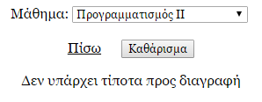

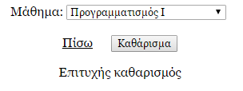

Αποσύνδεση

Τελευταία επιλογή είναι το κουμπί της αποσύνδεσης που πατώντας το μας αποσυνδέει και μας μεταφέρει στη φόρμα εισόδου. Συνίσταται να το πατάμε κάθε φορά πριν βγούμε απ' τη σελίδα ώστε να μη δημιουργηθούν τυχόν προβλήματα ασφαλείας εάν ο υπολογιστής χρησιμοποιείται κι από άλλους χρήστες.

Πηγές

Wikipedia "NetBeans" URL: https://en.wikipedia.org/wiki/NetBeans (επίσκεψη 13/06/2015)

Wikipedia "XAMPP" URL: https://el.wikipedia.org/wiki/XAMPP (επίσκεψη 13/06/2015)

Wikipedia "Apache HTTP Server" URL: https://en.wikipedia.org/wiki/Apache_HTTP_Server (επίσκεψη 13/06/2015)

Wikipedia "MySQL" URL: https://el.wikipedia.org/wiki/MySQL (επίσκεψη 13/06/2015)

Wikipedia "PHP" URL: https://el.wikipedia.org/wiki/PHP (επίσκεψη 13/06/2015)

Wikipedia "JavaScript" URL: https://el.wikipedia.org/wiki/JavaScript (επίσκεψη 13/06/2015)

Wikipedia "HTML5" URL: https://el.wikipedia.org/wiki/HTML5 (επίσκεψη 13/06/2015)

Wikipedia "CSS" URL: https://el.wikipedia.org/wiki/CSS (επίσκεψη 13/06/2015)

